

Documento de Análisis

|  |
| --- |
| *Proyecto de Ingeniería de Software 2* |
| *Profesores:*  Álvaro Cordero Peña.  Dennis Córdoba López.  José Álvaro Romero. |
| Curso lectivo: Segundo cuatrimestre de 2016.  Fecha de Entrega: Domingo 19 de Junio |

Tabla de contenidos

3. Introducción 3

4. Definiciones, acrónimos y abreviaturas 4

5. Diseño 5

5.1 Modelo Conceptual Refinado 5

5.2 Glosario de Términos 6

5.3 Análisis 8

5.3.1 Casos de Uso en Formato Expandido 8

5.3.2 Modelo de Análisis: Tarjetas CRC 66

5.3.3 Diseño de la Base de Datos 69

5.3.4 Wireframes 70

6. Referencias 74

6.1 Bibliografia 74

6.2 Enlaces 74

6.3 Lista de casos uso numerada 74

6.4 Requerimientos asociados 76

7. Matriz de rastreabilidad (Caso de uso / Requerimiento) 80

8. Priorizacion de requerimientos 81

# 3. Introducción

El siguiente Informe de Análisis de Software (IAS) que ha elaborado el equipo GreenCode, se ha creado en base a las necesidades de la administración de la empresa TRAVEL: trenes de alta velocidad, con la ayuda de los requerimientos funcionales brindados por el cliente y definidos en el documento de Especificación de Requerimientos de Software (ERS).

El documento contiene todo un diseño que será fundamental para el desarrollo del sistema, como los son los casos de uso que describen las actividades que deberán ser realizadas por los actores asignados a cada uno, también se encuentran la base de datos que recopilará toda la información ingresada por los usuarios y los wireframes de la aplicación local que muestra una guía visual que representará la misma.

Éste documento es fundamental ya que ayudará en la programación de la aplicación, por lo que el grupo GreenCode lo tomará como guía para conocer las características que éste requiere para una buena funcionalidad e implementarlo en el proceso de desarrollo y de esta manera lograr obtener como resultado un sistema con todos los requerimientos solicitados por el cliente.

# 4. Definiciones, acrónimos y abreviaturas

# 5. Diseño



### Modelo Conceptual Refinado

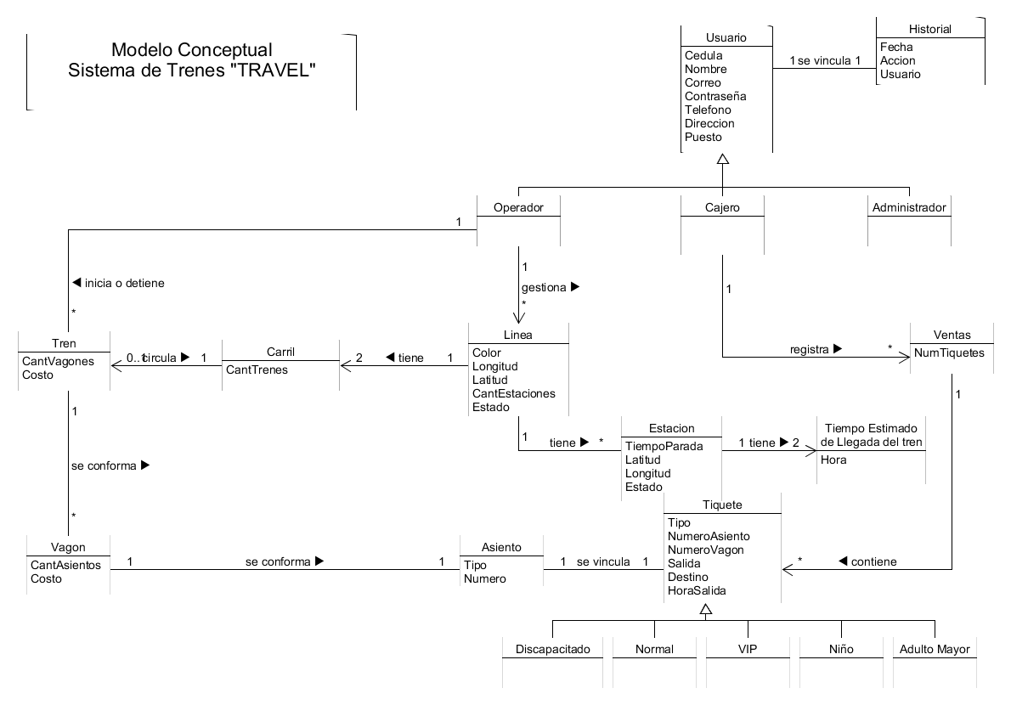

### Glosario de Términos

|  |  |
| --- | --- |
| Términos del Modelo Conceptual | |
| Conceptos | Comentario |
| Línea | Carril de paso para el tren, se conforma de dos carriles. |
| Tren | Se conforman por vagones con n cantidad de asientos cada uno. Además, circulan en ambos sentidos sobre la vía. |
| Estación | Parada del tren previamente establecida |
| Tiquete | Factura de una compra, vinculada a un asiento del tren |
| Historial | Registro de compras de un cliente |
| Cajero | Empleado encargado de vender tiquetes en cada estación. |
| Compra | Acción que realiza un cliente para obtener uno o varios tiquetes. |
| Tiempo Estimado de llegada del Tren | Los estaciones cuentan con un tiempo estimado para la llegada del Tren. |
| Carril | Vía por donde circula un solo tren en ambas direcciones, hay 2 carriles por Línea. |
| Normal | Tipo de tiquete para clientes regulares |
| Discapacitado | Tipo de tiquete para clientes discapacitados |
| VIP | Tipo de ticket VIP |
| Niño | Tipo de tiquete para clientes de corta edad |
| Adulto Mayor | Tipo de tiquete para cliente adulto mayor |

### Análisis

### Casos de Uso en Formato Expandido

Ver referencia [6.3 Lista de Casos de Uso].

|  |  |  |
| --- | --- | --- |
| **CU-001** | Iniciar sesión | |
| **Versión** | *1.0* | |
| **Autor(es)** | *David Espinoza* | |
| **Fuentes** | *Cliente TRAVEL* | |
| **Importancia** | *Crítico* | |
| **Dependencias** | *REQ - 049* | |
| **Actores primarios** | Administrador, cajero, operador, cliente | |
| **Descripción General** | El caso de uso inicia cuando el sistema muestra el formulario de iniciar sesión | |
| **Curso Típico de Eventos** | **Acción del Actor** | **Respuesta del Sistema** |
|  | 1.El caso de uso inicia cuando el sistema muestra el formulario de iniciar sesión, con los campos Cédula y contraseña |
| 2. El Usuario llena el formulario | 3. El sistema valida el formulario, inicia sesión. |
|  | 4. El caso de uso termina en condición de éxito. |
|  | Curso Alterno: | |
| Paso 3: Los datos son inválidos se muestra un mensaje error y vuelve a el formulario | |
| **Comentarios** |  | |

|  |  |  |
| --- | --- | --- |
| **CU-002** | Cerrar sesión | |
| **Versión** | *1.0* | |
| **Autor(es)** | *David Espinoza* | |
| **Fuentes** | *Cliente TRAVEL* | |
| **Importancia** | *Importante* | |
| **Dependencias** | *REQ - 050* | |
| **Actores primarios** | Administrador, cajero, operador, cliente | |
| **Descripción** | Este caso de uso comienza cuando un usuario solicita cerrar sesión | |
| **Curso Típico de Eventos** | **Acción del Actor** | **Respuesta del Sistema** |
| 1. El actor selecciona la opción cerrar sesión | 2. El sistema solicita verificación de acción |
| 3. El actor reafirma la acción | 4. El sistema cierra sesión. |
|  | 5. El caso de uso finaliza en condición de éxito. |
|  | Curso Alterno: | |
| Paso 3: Se deniega la acción, el sistema no cierra sesión | |
| **Comentarios** |  | |

|  |  |  |
| --- | --- | --- |
| **CU-003** | Registrar estaciones | |
| **Versión** | *1.0* | |
| **Autor(es)** | *David Espinoza* | |
| **Fuentes** | *Cliente TRAVEL* | |
| **Importancia** | *Crítico* | |
| **Dependencias** | *REQ - 012* | |
| **Actores primarios** | Administrador | |
| **Descripción** | Este caso de uso inicia cuando el usuario se encuentra en el módulo principal y solicita registrar una estación | |
| **Curso Típico de Eventos** | **Acción del Actor** | **Respuesta del Sistema** |
| 1. Este caso de uso inicia cuando el usuario se encuentra en el módulo principal, el actor selecciona la opción de configuración. | 2. El sistema muestra el módulo de configuración. |
| 3. El actor selecciona la opción estaciones. | 4. El sistema muestra un formulario con: código, nombre, estado y ubicación. |
| 5. El actor llena el formulario y selecciona la opción guardar. | 6. El sistema valido el formulario y el caso de uso  termina cuando el sistema muestra el mensaje “Estación guardada exitosamente”. |
|  | 7. El caso de uso finaliza en condición de éxito. |
|  | Curso Alterno: | |
| Paso 6: El formulario es inválido, el sistema muestra un mensaje de error y vuelve al formulario | |
| **Comentarios** |  | |

|  |  |  |
| --- | --- | --- |
| **CU-004** | Modificar estaciones | |
| **Versión** | *1.0* | |
| **Autor(es)** | *David Espinoza* | |
| **Fuentes** | *Cliente TRAVEL* | |
| **Importancia** | *Crítico* | |
| **Dependencias** | *REQ - 013* | |
| **Actores primarios** | Administrador | |
| **Descripción** | Este caso de uso comienza cuando se solicita editar una estación,  en el módulo principal | |
| **Curso Típico de Eventos** | **Acción del Actor** | **Respuesta del Sistema** |
| 1.Este caso de uso inicia cuando el usuario se encuentra en el módulo principal, el actor selecciona la opción de configuración | 2.El sistema muestra el módulo de configuración |
| 3. El actor selecciona la opción estaciones | 4. El sistema muestra un formulario |
| 5. El actor llena el formulario y selecciona la opción guardar | 6. El sistema valida el formulario y el caso de uso  termina cuando el sistema muestra el mensaje “estación guardada exitosamente”. |
|  | 7. El caso de uso finaliza en condición de éxito. |
|  | Curso Alterno: | |
| Paso 6: El formulario es inválido, el sistema muestra un mensaje de error y vuelve al formulario | |
| **Comentarios** |  | |

|  |  |  |
| --- | --- | --- |
| **CU-005** | Consultar estaciones | |
| **Versión** | *1.0* | |
| **Autor(es)** | *David Espinoza* | |
| **Fuentes** | *Cliente TRAVEL* | |
| **Importancia** | *Crítico* | |
| **Dependencias** | *Ver referencias* ***6.4 Requerimientos asociados.*** | |
| **Actores primarios** | Administrador | |
| **Descripción** | Este caso de uso comienza cuando se solicita consultar una estación en el módulo de control | |
| **Curso Típico de Eventos** | **Acción del Actor** | **Respuesta del Sistema** |
| 1.Este caso de uso inicia cuando el actor se encuentra en el módulo principal, el actor selecciona la opción de configuración | 2.El sistema muestra el módulo de configuración |
| 3. El actor selecciona la opción estaciones | 4. El sistema muestra un formulario cuadro de búsqueda |
| 5. El actor llena el cuadro de búsqueda y selecciona la opción buscar | 6. El sistema muestra coincidencias y el caso de uso  termina en condición de éxito |
|  | Curso Alterno: | |
| Paso 6: No se encuentran coincidencias, el sistema muestra un mensaje de error y vuelve al formulario | |
| **Comentarios** |  | |

|  |  |  |
| --- | --- | --- |
| **CU-006** | Eliminar estaciones | |
| **Versión** | *1.0* | |
| **Autor(es)** | *David Espinoza* | |
| **Fuentes** | *Cliente TRAVEL* | |
| **Importancia** | *Crítico* | |
| **Dependencias** | *REQ - 014* | |
| **Actores primarios** | Administrador | |
| **Descripción** | Se lista las estaciones se elige una y se elimina | |
| **Curso Típico de Eventos** | **Acción del Actor** | **Respuesta del Sistema** |
| 1.Este caso de uso inicia cuando el usuario se encuentra en el módulo principal, el actor selecciona la opción de configuración | 2.El sistema muestra el módulo de configuración |
| 3. El actor selecciona la opción estaciones | 4. El sistema muestra un formulario |
| 5.El actor elige una estación y le da al botón eliminar | 6. El sistema muestra una confirmación |
| 6. El actor reafirma la confirmación | 7. El sistema elimina la estación y termina en condición de éxito |
|  | Curso Alterno: | |
| Paso 6: se deniega la confirmación, no se borra la estación | |
| **Comentarios** |  | |

|  |  |  |
| --- | --- | --- |
| **CU-007** | Registrar usuarios | |
| **Versión** | *1.0* | |
| **Autor(es)** | *David Espinoza* | |
| **Fuentes** | *Cliente TRAVEL* | |
| **Importancia** | *Crítico* | |
| **Dependencias** | *REQ - 009* | |
| **Actores primarios** | Administrador | |
| **Descripción** | Este caso de uso inicia cuando el usuario se encuentra en el módulo principal y solicita registrar un usuario | |
| **Curso Típico de Eventos** | **Acción del Actor** | **Respuesta del Sistema** |
| 1.Este caso de uso inicia cuando el actor se encuentra en el módulo principal, el actor selecciona la opción de configuración | 2.El sistema muestra el módulo de configuración |
| 3. El actor selecciona la opción usuarios | 4. El sistema muestra un formulario con: cédula, nombre, apellidos, teléfono, dirección, puesto, contraseña y correo |
| 5. El actor llena el formulario y selecciona la opción guardar | 6. El sistema valida el formulario y el caso de uso  termina cuando el sistema muestra el mensaje “estación guardada exitosamente |
|  | Curso Alterno: | |
| Paso 6: El formulario es inválido, el sistema muestra un mensaje de error y vuelve al formulario | |
| **Comentarios** |  | |

|  |  |  |
| --- | --- | --- |
| **CU-008** | Modificar usuarios | |
| **Versión** | *1.0* | |
| **Autor(es)** | *David Espinoza* | |
| **Fuentes** | *Cliente TRAVEL* | |
| **Importancia** | *Crítico* | |
| **Dependencias** | *REQ - 010* | |
| **Actores primarios** | Administrador | |
| **Descripción** | Este caso de uso comienza cuando se solicita editar una estación,  en el módulo principal | |
| **Curso Típico de Eventos** | **Acción del Actor** | **Respuesta del Sistema** |
| 1.Este caso de uso inicia cuando el usuario se encuentra en el módulo principal, el actor selecciona la opción de configuración | 2.El sistema muestra el módulo de configuración |
| 3. El actor selecciona la opción estaciones | 4. El sistema muestra un formulario |
| 5. El actor llena el formulario y selecciona la opción guardar | 6. El sistema valida el formulario y el caso de uso  termina cuando el sistema muestra el mensaje “estación guardada exitosamente |
|  | Curso Alterno: | |
| Paso 6: El formulario es inválido, el sistema muestra un mensaje de error y vuelve al formulario | |
| **Comentarios** |  | |

|  |  |  |
| --- | --- | --- |
| **CU-009** | Consultar usuarios | |
| **Versión** | *1.0* | |
| **Autor(es)** | *David Espinoza* | |
| **Fuentes** | *Cliente TRAVEL* | |
| **Importancia** | *Crítico* | |
| **Dependencias** | *Ver referencias* ***6.4 Requerimientos asociados.*** | |
| **Actores primarios** | Administrador | |
| **Descripción** | Este caso de uso comienza cuando se solicita consultar una estación en el módulo de control | |
| **Curso Típico de Eventos** | **Acción del Actor** | **Respuesta del Sistema** |
| 1.Este caso de uso inicia cuando el actor se encuentra en el módulo principal, el actor selecciona la opción de configuración | 2.El sistema muestra el módulo de configuración |
| 3. El actor selecciona la opción usuarios | 4. El sistema muestra un formulario cuadro de búsqueda |
| 5. El actor llena el cuadro de búsqueda y selecciona la opción buscar | 6. El sistema muestra coincidencias y el caso de uso  termina en condición de éxito |
|  | Curso Alterno: | |
| Paso 6: No se encuentran coincidencias, el sistema muestra un mensaje de error y vuelve al formulario | |
| **Comentarios** |  | |

|  |  |  |
| --- | --- | --- |
| **CU-010** | Eliminar usuarios | |
| **Versión** | *1.0* | |
| **Autor(es)** | *David Espinoza* | |
| **Fuentes** | *Cliente TRAVEL* | |
| **Importancia** | *Crítico* | |
| **Dependencias** | *REQ - 011* | |
| **Actores primarios** | Administrador | |
| **Descripción** | Se lista las estaciones se elige una y se elimina | |
| **Curso Típico de Eventos** | **Acción del Actor** | **Respuesta del Sistema** |
| 1.Este caso de uso inicia cuando el usuario se encuentra en el módulo principal, el actor selecciona la opción de configuración | 2.El sistema muestra el módulo de configuración |
| 3. El actor selecciona la opción usuarios | 4. El sistema muestra un formulario |
| 5.El actor elige un usuario y le da al botón eliminar | 6. El sistema muestra una confirmación |
| 6. El actor reafirma la confirmación | 7. El sistema elimina el usuario y termina en condición de éxito |
|  | Curso Alterno: | |
| Paso 6: se deniega la confirmación, no se borra la estación | |
| **Comentarios** |  | |

|  |  |  |
| --- | --- | --- |
| **CU-011** | Registrar líneas | |
| **Versión** | *1.0* | |
| **Autor(es)** | *Eduardo Guerrero* | |
| **Fuentes** | *Cliente TRAVEL* | |
| **Importancia** | *Crítico* | |
| **Dependencias** | *REQ - 015* | |
| **Actores primarios** | Administrador | |
| **Descripción** | El sistema debe permitir al administrador poder registrar una línea en el sistema. | |
| **Curso Típico de Eventos** | **Acción del Actor** | **Respuesta del Sistema** |
| 1. Este caso de uso comienza cuando el administrador se encuentra en el módulo principal ,selecciona “configuración” luego presione el botón “Registrar línea”. | 2. El sistema despliega un formulario  con la siguiente información: nombre, distancia, color, código, inicio, fin, estaciones y estado. |
| 3. El administrador ingresa los datos solicitados por el sistema y solicita el proceso mediante el botón “Guardar”. | 4. El sistema valido que los campos obligatorios estén llenos (en caso que hubiere) o que la información ingresada sea la correcta... |
|  | 5.      El sistema verifica que la línea no haya sido registrada con anterioridad. |
|  | 6.  Este caso de uso termina cuando el sistema despliega un mensaje:  “Línea registrada exitosamente”. |
|  | Curso Alterno: | |
| Paso 5.El sistema no procesa la solicitud de registro si verifica que el código ya fue ingresado con anterioridad y despliega un mensaje: “El código ingresado ya existe en la base de datos”. | |
|  | Paso 6. El sistema no procesa la solicitud de registro, en caso de que un campo “obligatorio” está vacío el sistema retroalimenta en caso de que la información ingresada es incorrecta con un mensaje: “Faltan completar campos del formulario”. | |
| **Comentarios** | La línea puede registrar al sistema sin la necesidad de estar asociada a alguna estación en particular. | |

|  |  |  |
| --- | --- | --- |
| **CU-012** | Consultar líneas | |
| **Versión** | *1.0* | |
| **Autor(es)** | *Eduardo Guerrero* | |
| **Fuentes** | *Cliente TRAVEL* | |
| **Importancia** | *Crítico* | |
| **Dependencias** | *Ver referencias* ***6.4 Requerimientos asociados.*** | |
| **Actores primarios** | Administrador | |
| **Descripción** | El administrador pueda solicitar ver las líneas actuales registradas en el sistema. | |
| **Curso Típico de Eventos** | **Acción del Actor** | **Respuesta del Sistema** |
| 1. Este caso de uso comienza cuando el administrador se encuentra en el módulo principal, luego seleccione “configuración” y presione el botón  “Consultar  línea”. |  |
| 2. El administrador ingresa  el nombre de la línea a consultar y  presione el botón aceptar. | 3. El sistema busca la línea solicitada mediante el nombre. |
|  | 4. Este caso de uso termina cuando  sistema despliega la información de la línea. |
|  | Curso Alterno: | |
| Paso 2. El sistema no puede procesar la solicitud si no encuentra el nombre dado en la información ya registrada en el sistema. | |
| **Comentarios** |  | |

|  |  |  |
| --- | --- | --- |
| **CU-013** | Modificar líneas | |
| **Versión** | *1.0* | |
| **Autor(es)** | *Eduardo Guerrero* | |
| **Fuentes** | *Cliente TRAVEL* | |
| **Importancia** | *Crítico* | |
| **Dependencias** | *REQ - 016* | |
| **Actores primarios** | Administrador | |
| **Descripción** | El administrador  puede  modificar la información de  una línea. | |
| **Curso Típico de Eventos** | **Acción del Actor** | **Respuesta del Sistema** |
| 1. Este caso de uso comienza cuando el administrador se encuentra en el módulo principal, luego selecciona “Configuración” y  presione el botón “modificar línea” |  |
| 2. Ingresa el nombre de la línea que desea modificar. | 3. El sistema busca que el nombre ingresado, si está registrado en el sistema. |
|  | 4. El sistema despliega la información de la línea a modificar, rellenando los textBox con la respectiva información. |
| 5. El usuario modifica la información. | 6. El sistema modifica la información en la base de datos. |
|  | 7. Este caso de uso termina cuando el sistema despliega un mensaje: “La línea fue modificada exitosamente”. |
|  | Curso Alterno: | |
| Paso 3...El sistema no puede procesar la solicitud si no encuentra el nombre dado en la información ya registrada en el sistema. | |
| **Comentarios** |  | |

|  |  |  |
| --- | --- | --- |
| **CU-014** | Eliminar líneas | |
| **Versión** | *1.0* | |
| **Autor(es)** | *Eduardo Guerrero* | |
| **Fuentes** | *Cliente TRAVEL* | |
| **Importancia** | *Crítico* | |
| **Dependencias** | *REQ - 017* | |
| **Actores primarios** | Administrador | |
| **Descripción** | El administrador puede eliminar una línea del sistema. | |
| **Curso Típico de Eventos** | **Acción del Actor** | **Respuesta del Sistema** |
| 1. Este caso de uso comienza cuando el administrador se encuentra en el módulo principal, luego selecciona configuración, presiona el botón de “Eliminar línea”. | 2. El sistema desplegará en un datagridview o una tabla de  las líneas registradas en el sistema. |
| 3. El administrador elige cual línea desea eliminar del sistema. El administrador presiona el botón “aceptar”. | 4.Este caso de uso termina cuando  El sistema despliega un mensaje: “Línea eliminada exitosamente”. |
|  | Curso Alterno: | |
| Paso 3: El sistema no puede procesar la solicitud si el administrador presiona el botón y aún no ha elegido alguna línea a eliminar, el sistema retroalimenta con un mensaje: “Debe elegir una línea para poder completar la operación”. | |
| **Comentarios** |  | |

|  |  |  |
| --- | --- | --- |
| **CU-015** | Registrar trenes | |
| **Versión** | *1.0* | |
| **Autor(es)** | *Eduardo Guerrero* | |
| **Fuentes** | *Cliente TRAVEL* | |
| **Importancia** | *Crítico* | |
| **Dependencias** | *REQ - 018* | |
| **Actores primarios** | Administrador | |
| **Descripción** | El sistema puede permitir al administrador poder registrar trenes en el sistema. | |
| **Curso Típico de Eventos** | **Acción del Actor** | **Respuesta del Sistema** |
| 1. Este caso de uso comienza cuando el administrador se encuentra en el módulo principal, selecciona “configuración”, presiona el botón “Registrar tren”. | 2. El sistema despliega un formulario con la siguiente información: modelo, matrícula, nombre, fecha, compra, capacidad |
| 3. El administrador completa el formulario con la información correspondiente. |  |
| 4.El administrador presiona el botón “Guardar” | 5. El sistema valida que todos los campos fueron completados debidamente con la información. |
|  | 6. El sistema valida que la información no está registrada en el sistema. |
|  | 7.Este caso de uso termina cuando el sistema despliega un mensaje: “Tren registrado exitosamente”. |
|  | Curso Alterno: | |
| Paso 5: El sistema no puede procesar la solicitud en caso de que verifica que falta alguna información en los campos respectivos y da retroalimentación con un mensaje: “Faltan completar campos del formulario”.  Paso 6:  El sistema no puede procesar la solicitud si los datos ingresados ya fueron registrados en la base de datos el sistema de retroalimentación con un mensaje : “Tren ya ha sido registrado” | |
| **Comentarios** |  | |

|  |  |  |
| --- | --- | --- |
| **CU-016** | Consultar trenes | |
| **Versión** | *1.0* | |
| **Autor(es)** | *Eduardo Guerrero* | |
| **Fuentes** | *Cliente TRAVEL* | |
| **Importancia** | *Crítico* | |
| **Dependencias** | *Ver referencias* ***6.4 Requerimientos asociados.*** | |
| **Actores primarios** | Administrador | |
| **Descripción** | El administrador puede consultar los trenes que han sido registrados en el sistema. | |
| **Curso Típico de Eventos** | **Acción del Actor** | **Respuesta del Sistema** |
| 1. Esta caso de uso comienza cuando el administrador se encuentra en el módulo principal, selecciona “configuración” presiona el botón  “Consultar  tren”. |  |
| 2. El administrador ingresa en un textBox el nombre del tren a consultar y  presione el botón aceptar. | 3. El sistema busca el tren solicitado mediante el nombre. |
|  | 4.Este caso de uso termina cuando  sistema despliega la información del tren... |
|  | Curso Alterno: | |
| Paso 2.El sistema no puede procesar la solicitud si no encuentra el nombre dado en la información ya registrada en el sistema. | |
| **Comentarios** |  |  |

|  |  |  |
| --- | --- | --- |
| **CU-017** | Modificar trenes | |
| **Versión** | *1.0* | |
| **Autor(es)** | *Eduardo Guerrero* | |
| **Fuentes** | *Cliente TRAVEL* | |
| **Importancia** | *Crítico* | |
| **Dependencias** | *REQ-019* | |
| **Actores primarios** | Administrador | |
| **Descripción** | Se podrá modificar la información de los trenes ya registrados en el sistema. | |
| **Curso Típico de Eventos** | **Acción del Actor** | **Respuesta del Sistema** |
| 1. Este caso de uso comienza cuando el administrador se encuentra en el módulo principal, “Selecciona configuración”, presiona el botón “Modifica tren” |  |
| 2. Ingresa el nombre del tren que desea modificar. | 3. El sistema busca que el nombre ingresado, si está registrado en el sistema. |
|  | 4. El sistema despliega la información del a modificar, rellenando los textBox con la respectiva información. |
| 5. El administrador modifica la información. | 6. El sistema modifica la información en la base de datos. |
|  | 7. Este caso de uso termina cuando el sistema despliega un mensaje: “La información del tren fue modificada exitosamente”. |
|  | Curso Alterno: | |
| Paso 3.El sistema no puede procesar la solicitud si no encuentra el nombre dado en la información ya registrada en el sistema. | |
| **Comentarios** |  | |

|  |  |  |
| --- | --- | --- |
| **CU-018** | Eliminar trenes | |
| **Versión** | *1.0* | |
| **Autor(es)** | *Eduardo Guerrero* | |
| **Fuentes** | *Cliente TRAVEL* | |
| **Importancia** | *Importante* | |
| **Dependencias** | *Ver referencias* ***6.4 Requerimientos asociados.*** | |
| **Actores primarios** | Administrador | |
| **Descripción** | Se podrá eliminar trenes del sistema. | |
| **Curso Típico de Eventos** | **Acción del Actor** | **Respuesta del Sistema** |
| 1. Este caso de uso comienza cuando el administrador se encuentra en el módulo principal, selecciona“configuración” presiona el botón de “Eliminar tren”. | 2. El sistema desplegará en un datagridview o una tabla la información de los trenes registrados en el sistema. |
| 3. El administrador elige cuál tren desea eliminar del sistema. El administrador presiona el botón “aceptar”. | 4.Este caso de uso termina cuando  El sistema despliega un mensaje: “Tren eliminado exitosamente”. |
|  | Curso Alterno: | |
| Paso 3: El sistema no puede procesar la solicitud si el administrador presiona el botón y aún no ha elegido algún tren a eliminar, el sistema retroalimenta con un mensaje: “Debe elegir un tren para poder completar la operación”. | |
| **Comentarios** |  | |

|  |  |  |
| --- | --- | --- |
| **CU-019** | Agregar vagones | |
| **Versión** | *1.0* | |
| **Autor(es)** | *Eduardo Guerrero* | |
| **Fuentes** | *Cliente TRAVEL* | |
| **Importancia** | *Importante* | |
| **Dependencias** | *REQ - 020* | |
| **Actores primarios** | Administrador | |
| **Descripción** | Se podrá asignar vagones a un tren. | |
| **Curso Típico de Eventos** | **Acción del Actor** | **Respuesta del Sistema** |
| 1. Este caso de uso comienza cuando el actor se encuentra en el módulo principal, el administrador ingresa la opción de configuración la parte de trenes. |  |
| 2. El administrador ingresa en la parte de modificar el tren. |  |
| 3. El administrador busca el tren que desea modificar y lo selecciona. | 4. El sistema despliega la información del  tren en datagridview o tabla. |
| 5. El administrador presiona el botón “agregar vagón”. | 6. El sistema abre una ventana con la información y muestra los vagones con los que el tren seleccionado cuenta actualmente y los vagones que aún no han sido vinculado a ningún tren. |
| 7. El administrador selecciona los vagones que quiere por medio de un combobox, agregar al tren que seleccionó anteriormente. |  |
| 8. El administrador presiona el botón “aceptar”. | 9. Este caso de uso termina cuando el sistema muestra un mensaje: “El vagón fue vinculado al tren exitosamente”. |
|  | Curso Alterno: | |
| Paso 3. El sistema no puede procesar la solicitud en caso de que el nombre del tren ingresado no se encuentre en la base de datos.  Paso 7. El sistema no puede procesar la solicitud si el administrador no selecciona ningún vagón a vincular y el sistema retroalimenta con un mensaje. | |
| **Comentarios** |  | |

|  |  |  |
| --- | --- | --- |
| **CU-020** | Quitar vagones | |
| **Versión** | *1.0* | |
| **Autor(es)** | *Eduardo Guerrero* | |
| **Fuentes** | *Cliente TRAVEL* | |
| **Importancia** | *Importante* | |
| **Dependencias** | *REQ-021* | |
| **Actores primarios** | Administrador | |
| **Descripción** | Se podrá quitar vagones ya asignados a un tren. | |
| **Curso Típico de Eventos** | **Acción del Actor** | **Respuesta del Sistema** |
| 1. Este  caso de uso comienza cuando el administrador se encuentra en el módulo principal y selecciona la opción “Configuración” de trenes. |  |
| 2. El administrador selecciona el botón “Quitar vagones”. |  |
|  | 3. El sistema abre una nueva ventana. |
|  | 5. El sistema verifica que el nombre ingresado del tren se encuentre registrado en la base de datos. |
| 4. El administrador busca el tren por nombre. | 6. El sistema despliega los vagones que están vinculados a ese tren en un datagridview. |
| 7. El administrador selecciona los vagones que desea desvincular y presiona el botón “Aceptar”. | 8. El sistema despliega un mensaje: “Vagones fueron desvinculados exitosamente”. |
|  | Curso Alterno: | |
| Paso 4.El sistema no puede procesar la solicitud si no encuentra el nombre ingresado en la base de datos el sistema retroalimenta con un mensaje. | |
| Paso 7.El sistema no puede procesar la solicitud si el administrador no selecciona los vagones que desea desvincular del tren, el sistema retroalimenta con un mensaje. | |
| **Comentarios** |  | |

|  |  |  |
| --- | --- | --- |
| **CU-021** | Registrar vagón | |
| **Versión** | *1.0* | |
| **Autor(es)** | *Eduardo Guerrero* | |
| **Fuentes** | *Cliente TRAVEL* | |
| **Importancia** | *Crítico* | |
| **Dependencias** | *Ver referencias* ***6.4 Requerimientos asociados.*** | |
| **Actores primarios** | Administrador | |
| **Descripción** |  | |
| **Curso Típico de Eventos** | **Acción del Actor** | **Respuesta del Sistema** |
| 1. Este caso de uso comienza cuando el usuario está en el módulo principal.  2. El administrador selecciona Configuración y presiona la opción “Registrar vagón”. | 3.El sistema despliega un formulario  con la siguiente información:  Código (Obligatorio),  Número (Obligatorio),  Cantidad de asientos (Obligatorio),  Fecha compra (Obligatorio) |
| 4. El administrador rellena el formulario con la información solicitada, presione el botón aceptar para registrar el vagón en el sistema. | 5. El sistema valida que los campos obligatorios  no estén vacíos y la información ingresada sea la correcta. |
|  | 6. El sistema valida que el vagón no haya sido registrado con anterioridad en el sistema. |
|  | 7.Este caso de uso termina cuando el sistema muestra un mensaje:  “Vagón registrado exitosamente”. |
|  | Curso Alterno: | |
| Paso 4.El sistema no puede procesar la solicitud en caso de que los campos obligatorios están vacíos, el sistema retroalimenta con un mensaje “Rellene los campos que están vacíos”.  Paso 4.1. El sistema deberá retroalimentar en caso de que la información ingresada, no sea del tipo de dato correspondiente.  Paso 6.El sistema no puede procesar la solicitud si la información ingresada ya está registrada en el sistema y muestra un mensaje: “Este código ya ha sido registrado en la base de datos”. | |
| **Comentarios** |  | |

|  |  |  |
| --- | --- | --- |
| **CU-022** | Modificar vagón | |
| **Versión** | *1.0* | |
| **Autor(es)** | *Eduardo Guerrero* | |
| **Fuentes** | *Cliente TRAVEL* | |
| **Importancia** | *Crítico* | |
| **Dependencias** | *Ver referencias* ***6.4 Requerimientos asociados.*** | |
| **Actores primarios** | Administrador | |
| **Descripción** | El administrador podrá modificar la información del vagón ya registrada en el sistema. | |
| **Curso Típico de Eventos** | **Acción del Actor** | **Respuesta del Sistema** |
| 1. Este caso de uso comienza cuando el administrador se encuentra en el módulo principal, “Selecciona configuración”, presiona el botón “Modificar vagón” |  |
| 2. Ingresa el nombre del vagón que desea modificar. | 3. El sistema busca que el nombre ingresado, si está registrado en el sistema. |
|  | 4. El sistema despliega la información de modificar, rellenando los textBox con la respectiva información. |
| 5. El administrador modifica la información. | 6. El sistema modifica la información en la base de datos.  7. Este caso de uso termina cuando el sistema despliega un mensaje: “La información del vagón fue modificada exitosamente”. |
|  | Curso Alterno: | |
| Paso 3.El sistema no puede procesar la solicitud si no encuentra el nombre dado en la información ya registrada en el sistema y está como tal da retroalimentación al usuario mostrando un mensaje. | |
| **Comentarios** |  | |

|  |  |  |
| --- | --- | --- |
| **CU-023** | Eliminar vagón | |
| **Versión** | *1.0* | |
| **Autor(es)** | *Eduardo Guerrero* | |
| **Fuentes** | *Cliente TRAVEL* | |
| **Importancia** | *Crítico* | |
| **Dependencias** | *Ver referencias* ***6.4 Requerimientos asociados.*** | |
| **Actores primarios** | Administrador | |
| **Descripción** | Se podrá eliminar un vagón del sistema. | |
| **Curso Típico de Eventos** | **Acción del Actor** | **Respuesta del Sistema** |
| 1. Este caso de uso comienza cuando el administrador se encuentra en el módulo principal, selecciona “configuración” presiona el botón de “Eliminar vagón”. | 2. El sistema desplegará en un datagridview o una tabla la información de los vagones registrados en el sistema. |
| 3. El administrador elige cuál vagón desea eliminar del sistema. El administrador presiona el botón “aceptar”. | 4.Este caso de uso termina cuando  el sistema despliega un mensaje: “Vagón eliminado exitosamente”. |
|  | Curso Alterno: | |
| Paso 3: El sistema no puede procesar la solicitud si el administrador presiona el botón y aún no ha elegido algún vagón a eliminar, el sistema retroalimenta con un mensaje: “Debe elegir un tren para poder completar la operación”. | |
| **Comentarios** |  | |

|  |  |  |
| --- | --- | --- |
| **CU-024** | Consultar vagón | |
| **Versión** | *1.0* | |
| **Autor(es)** | *Eduardo Guerrero* | |
| **Fuentes** | *Cliente TRAVEL* | |
| **Importancia** | *Importante* | |
| **Dependencias** | *REQ - 021* | |
| **Actores primarios** | Administrador | |
| **Descripción** | Se podrá consultar los vagones registrados en el sistema. | |
| **Curso Típico de Eventos** | **Acción del Actor** | **Respuesta del Sistema** |
| 1. Esta caso de uso comienza cuando el administrador se encuentra en el módulo principal,selecciona “configuración” presiona el botón  “Consultar  vagón”. | 3. El sistema busca el vagón solicitado mediante el nombre. |
| 2.El administrador ingresa en un textBox el nombre del vagón a consultar y  presione el botón aceptar. | 4.Esta caso de uso termina cuando  sistema despliega la información del vagón.. |
|  | Curso Alterno: | |
| Paso 2.El sistema no puede procesar la solicitud si no encuentra el nombre dado en la información ya registrada en el sistema. | |
| **Comentarios** |  | |

|  |  |  |
| --- | --- | --- |
| **CU-025** | Iniciar tren | |
| Versión | *1.0* | |
| Autor(es) | *José Alejandro Gómez Castro* | |
| Fuentes | *Cliente TRAVEL* | |
| Importancia | *Crítico* | |
| Dependencias | *REQ - 032, REQ - 033, REQ - 081, REQ - 082, REQ - 083, REQ - 084, REQ - 094, REQ - 099, REQ - 100* | |
| Actores primarios | Administrador, operador. | |
| Descripción General | El caso de uso inicia cuando el operador selecciona la opción “Iniciar Tren”, a continuación debe elegir la línea y el tren respectivo, el sistema analiza una serie de datos que se involucran en la correcto procesamiento para iniciar el tren. Si todo está correcto el sistema inicia el tren, en el caso de que haya algún problema en alguno de los elementos involucrados en el proceso, el sistema deshace los cambios realizados y retorna una respuesta adecuada respecto del resultado. | |
| Curso Típico de Eventos | Acción del Actor | Respuesta del Sistema |
| **1.** El caso de uso inicia cuando el usuario se encuentra en el “Módulo Principal” y elige la opción “Iniciar Tren”. | **2.** El sistema despliega una lista con las líneas disponibles y trenes disponibles. |
| **3.** El usuario elige la línea y el tren que desea iniciar. | **4.** El sistema verifica y muestra el estado de la línea, el estado del tren y la cantidad de estaciones activas, permitiendo cambiar su estado. |
| **5.** El usuario eventualmente podría cambiar el estado de alguno de los elementos involucrados. |  |
| **6.** El usuario presiona la opción “Realizar Operación”. | **7.** El sistema inicia el tren. |
|  | **8.** El caso de uso termina en condición de éxito. |
|  | Curso Alterno: | |
| **Paso 7.** Si hay un error en la validación ,el sistema debe deshacer todos las modificaciones dentro de la operación y vuelve al **Paso 5.** | |
| Comentarios | Para iniciar el tren, la línea respectiva debe tener al menos una estación inicial y final en estado activo, en caso de requerir una realización de pruebas, antes de iniciar el recorrido haciendo las paradas en las diferentes estaciones y transportando pasajeros. | |

|  |  |  |
| --- | --- | --- |
| **CU-026** | Detener tren | |
| Versión | *1.0* | |
| Autor(es) | *José Alejandro Gómez Castro* | |
| Fuentes | *Cliente TRAVEL* | |
| Importancia | *Crítico* | |
| Dependencias | *REQ - 032, REQ - 033, REQ - 081, REQ - 082, REQ - 083, REQ - 084, REQ - 094, REQ - 099, REQ - 100* | |
| Actores primarios | Administrador, operador. | |
| Descripción General | El caso de uso inicia cuando el operador selecciona la opción “Detener Tren”, a continuación debe elegir la línea y el tren respectivo, el sistema analiza una serie de datos que se involucran en el correcto procesamiento para detener el tren. Si todo está correcto el sistema notifica un retraso a los usuarios de la aplicación, detiene el tren y ajusta los horarios y tiempo estimado para cada estación, en el caso de que haya algún problema retorna una respuesta adecuada respecto del resultado. | |
| Curso Típico de Eventos | Acción del Actor | Respuesta del Sistema |
| **1.** El caso de uso inicia cuando el usuario se encuentra en el “Módulo Principal” y elige la opción “Detener Tren”. | **2.** El sistema le muestra una lista con las líneas disponibles y trenes disponibles. |
| **3.** El caso de uso inicia cuando el usuario se encuentra en el “Módulo Principal” y elige la línea y el tren que desea iniciar, e indica la urgencia de la acción. | **4.** El sistema verifica la urgencia de la acción, si no es urgente el sistema valida que el tren no lleve pasajeros a bordo. |
|  | **5.** El sistema notifica un retraso a los usuarios. |
|  | **6.** El sistema detiene el tren. |
|  | **7.** El sistema ajusta los horarios y tiempos estimados para cada estacion. |
|  | **8.** El caso de uso finaliza en condición de éxito. |
|  | Curso Alterno: | |
| **Paso 5.** Si la acción no es urgente y el tren lleva pasajeros a bordo o hay tiquetes vendidos, no detiene el tren, hasta terminar su tiempo de acción sobre la línea para ese día. | |
| Comentarios | El sistema controla si el tren está siendo utilizado por los pasajeros o hay ventas reservadas en el mismo para no detener el tren, pero en caso de urgencia se permite detener, incluso bajo esas condiciones. | |

|  |  |  |
| --- | --- | --- |
| **CU-027** | Notificar Retraso | |
| Versión | *1.0* | |
| Autor(es) | *José Alejandro Gómez Castro* | |
| Fuentes | *Cliente TRAVEL* | |
| Importancia | *Importante* | |
| Dependencias | *REQ - 097* | |
| Actores primarios | Administrador, operador. | |
| Descripción General | El caso de uso inicia cuando el operador selecciona la opción “Notificar Retraso”, a continuación debe elegir la línea y el tren respectivo, el sistema envía un mensaje personalizado a todos los usuarios del sistema, a continuación se ajustan los horarios del tren y tiempo estimado en las estaciones, en el caso de que haya algún problema en alguno de los elementos involucrados en el proceso, el sistema deshace los cambios realizados y retorna una respuesta adecuada respecto del resultado. | |
| Curso Típico de Eventos | Acción del Actor | Respuesta del Sistema |
| **1.** El caso de uso inicia cuando el usuario se encuentra en el “Módulo Principal” y elige la opción “Notificar Retraso”. | **2.** El Sistema le pide una descripción del mensaje que desea enviar a los usuarios. |
| **3.** El usuario ingresa la descripción del mensaje. | **4.** El sistema envía una notificación por medio del correo electrónico y mensaje de texto a todos los usuarios activos dentro de la aplicación. |
|  | **5.** El caso de uso finaliza en condición de éxito. |
|  | Curso Alterno: | |
| Paso 3. Si el mensaje personalizado está vacío el sistema responde con un mensaje predeterminado a los usuarios activos en la aplicación mediante el correo electrónico y mensaje de texto. | |
| Comentarios |  | |

|  |  |  |
| --- | --- | --- |
| **CU-028** | Recuperar Contraseña | |
| Versión | *1.0* | |
| Autor(es) | *José Alejandro Gómez Castro* | |
| Fuentes | *Cliente TRAVEL* | |
| Importancia | *Importante* | |
| Dependencias | *REQ - 057* | |
| Actores primarios | Administrador, Operador, Cajero, Ciente | |
| Descripción General | Este caso de uso inicia cuando un usuario desea recuperar su contraseña por ‘X’ motivo. El sistema lo lleva a través de una serie de instrucciones para corroborar que el usuario tenga acceso a los datos personales y termina cuando el sistema envía los datos correspondientes a las fuentes registradas para el usuario que realice la acción. | |
| Curso Típico de Eventos | Acción del Actor | Respuesta del Sistema |
| **1.** El caso de uso inicia cuando el usuario se encuentra en el “Módulo Inicial” y elige la opción “Recuperar Contraseña”. | **2.** El Sistema responde enviando un correo electrónico con las instrucciones para llevar a cabo la recuperación de la contraseña. |
| **3.** El usuario verifica la acción respondiendo al correo. | **4.** El sistema le enviará su contraseña actual por correo electrónico y teléfono celular. |
|  | **5.** El caso de uso finaliza en condición de éxito. |
|  | Curso Alterno: | |
| Paso 3. Si el usuario no tiene acceso al correo, la acción no se llevará a cabo. | |
| Comentarios | La seguridad cae en el correo asociado a la cuenta, ya que ahí se enviaran los datos personales o instrucciones para realizar la actualización. | |

|  |  |  |
| --- | --- | --- |
| **CU-029** | Mostrar asientos disponibles | |
| Versión | *1.0* | |
| Autor(es) | *José Alejandro Gómez Castro* | |
| Fuentes | *Cliente TRAVEL* | |
| Importancia | *Importante* | |
| Dependencias | *REQ - 092* | |
| Actores primarios | Administrador, operador. | |
| Descripción General | Este caso de uso inicia cuando el usuario selecciona la opción “Mostrar asientos disponibles”, el sistema carga la información vinculada a los elementos registrados activos en la aplicación. | |
| Curso Típico de Eventos | Acción del Actor | Respuesta del Sistema |
| **1.** El caso de uso inicia cuando el usuario se encuentra en el “Módulo Principal” y selecciona la opción “Mostrar asientos disponibles/ocupados”. | **2.** El sistema muestra en pantalla la cantidad de asientos libres y ocupados para cada tren registrado activo en la aplicación. |
|  | **3.** El caso de uso finaliza exitosamente |
|  | Curso Alterno: | |
|  | **3.** El sistema genera una excepción que debe ser controlada. |
|  | **4.** El sistema responde adecuadamente al usuario. |
|  | **5.** El caso de uso finaliza en condición de éxito. |
| Comentarios | Esta información pertenece al dashboard en el módulo principal que se genera automáticamente, sin embargo tendrá un botón para realizar la actualización de los datos. | |

|  |  |  |
| --- | --- | --- |
| **CU-030** | Mostrar rutas y horarios | |
| Versión | *1.0* | |
| Autor(es) | *José Alejandro Gómez Castro* | |
| Fuentes | *Cliente TRAVEL* | |
| Importancia | *Importante* | |
| Dependencias | *REQ - 093, 094, 095* | |
| Actores primarios | Administrador, operador. | |
| Descripción General | Este caso de uso inicia cuando el usuario selecciona la opción “Mostrar rutas y horarios”, el sistema carga la información vinculada a los elementos registrados activos en la aplicación. | |
| Curso Típico de Eventos | Acción del Actor | Respuesta del Sistema |
| **1.** El caso de uso inicia cuando el usuario se encuentra en el “Módulo Principal”. | **2.** El sistema muestra en pantalla la información de las rutas y los horarios de salida y para cada tren registrado y activo en la aplicación. |
|  | **3.** El caso de uso finaliza en condición de éxito. |
|  | Curso Alterno: | |
|  | **3.** El sistema genera una excepción que debe ser controlada. |
|  | **4.** El sistema responde adecuadamente al usuario. |
|  | **5.** El caso de uso finaliza. |
| Comentarios | Esta información pertenece al dashboard en el módulo principal que se genera automáticamente, sin embargo tendrá un botón para realizar la actualización de los datos. | |

|  |  |  |
| --- | --- | --- |
| **CU-031** | Mostrar mapa de líneas y estaciones. | |
| Versión | *1.0* | |
| Autor(es) | *Jose Alejandro Gomez Castro* | |
| Fuentes | *Cliente TRAVEL* | |
| Importancia | *Importante* | |
| Dependencias | *REQ - 095* | |
| Actores primarios | Administrador, operador. | |
| Descripción General | El caso de uso inicia cuando el usuario selecciona la opción “Mostrar mapa de líneas y estaciones”, el sistema carga la información vinculada a los elementos registrados activos en la aplicación. | |
| Curso Típico de Eventos | Acción del Actor | Respuesta del Sistema |
| **1.** El caso de uso inicia cuando el usuario se encuentra en el “Módulo Principal”. | **2.** El sistema muestra en pantalla la información de las líneas registradas en el sistema, (estado, color), además muestra los tiempos estimados de llegada para cada estación activa identificando su respectiva línea. |
|  | **3.** El caso de uso finaliza exitosamente |
|  | Curso Alterno: | |
|  | **Paso 3.** El sistema genera una excepción que debe ser controlada. |
|  | **Paso 4.** El sistema responde adecuadamente al usuario. |
|  | **Paso 5.** El caso de uso finaliza. |
| Comentarios | Esta información pertenece al dashboard del módulo principal que se genera automáticamente. | |

|  |  |  |
| --- | --- | --- |
| **CU-032** | Mostrar la ubicación del tren sobre la vía. | |
| Versión | *1.0* | |
| Autor(es) | *José Alejandro Gómez Castro* | |
| Fuentes | *Cliente TRAVEL* | |
| Importancia | *Importante* | |
| Dependencias | *REQ - 081, REQ - 091* | |
| Actores primarios | Administrador, operador. | |
| Descripción General | El caso de uso inicia cuando el usuario selecciona la opción “Mostrar ubicación del tren”, el sistema carga la información vinculada a los elementos registrados activos en la aplicación. | |
| Curso Típico de Eventos | Acción del Actor | Respuesta del Sistema |
| **1.** El caso de uso inicia cuando el usuario se encuentra en el “Módulo Principal” y selecciona la opción “Mostrar ubicación del tren”. | **2.** El sistema despliega una lista con los trenes registrados activos en la aplicación. |
| **3.** El usuario elige un tren. | **4.** El sistema genera un gráfico con las estaciones, color de la línea, y una simulación de la ubicación del tren sobre la vía. |
|  | **5.** El caso de uso finaliza exitosamente. |
|  | Curso Alterno: | |
|  | **Paso 3.** El sistema genera una excepción que debe ser controlada. |
|  | **Paso 4.** El sistema responde adecuadamente al usuario. |
|  | **Paso 5.** El caso de uso finaliza. |
| Comentarios | Esta información pertenece al dashboard del módulo principal que se genera automáticamente. | |

|  |  |  |
| --- | --- | --- |
| **CU-033** | Mostrar gráfico de líneas | |
| Versión | *1.0* | |
| Autor(es) | *Jose Alejandro Gomez Castro* | |
| Fuentes | *Cliente TRAVEL* | |
| Importancia | *Importante* | |
| Dependencias | *REQ - 095* | |
| Actores primarios | Administrador, operador. | |
| Descripción General | El caso de uso inicia cuando el usuario accede al módulo principal de la aplicación, el sistema muestra la información de las líneas registradas en el sistema. | |
| Curso Típico de Eventos | Acción del Actor | Respuesta del Sistema |
| **Paso 1.** El caso de uso inicia cuando el usuario se encuentra en el “Módulo Principal”. | **Paso 2.** El sistema muestra en el dashboard la información de las líneas registradas en el sistema, (color, estado, cantidad de trenes), generando un gráfico para la visualización del usuario. |
|  | **Paso 3.** El caso de uso finaliza exitosamente. |
|  | Curso Alterno: | |
|  | **Paso 3.** El sistema genera una excepción que debe ser controlada. |
|  | **Paso 4.** El sistema responde adecuadamente al usuario. |
|  | **Paso 5.** El caso de uso finaliza. |
| Comentarios | Esta información pertenece al dashboard del módulo principal que se genera automáticamente. | |

|  |  |  |
| --- | --- | --- |
| **CU-034** | Modificar horario de las líneas | |
| **Versión** | *1.0* | |
| **Autor(es)** | *María Paula Ramírez Hernández* | |
| **Fuentes** | *Cliente TRAVEL* | |
| **Importancia** | *Importante* | |
| **Dependencias** | *REQ – 013, REQ – 033* | |
| **Actores primarios** | Administrador, Operario | |
| **Descripción** | Este caso de uso inicia cuando algunos de los actores solicita modificar el horario de una línea en particular. | |
| **Curso típico de eventos** | **Acción del actor** | Respuesta del sistema |
| 1.   El actor ingresa al menú de “Configuración” y selecciona la opción “Líneas”. | 2.   El sistema muestra un formulario con el campo del horario y despliega una lista de las líneas registradas. |
| 3.   El actor selecciona de la lista la línea deseada, ingresa el nuevo horario y presiona el botón “Guardar”. | 4.   El sistema valida los datos ingresados. |
|  | 5.   El sistema modifica la información. El caso de uso termina en condición de éxito. |
| **Curso alterno** | |
| Paso 4. El actor ingresa caracteres especiales y/o lo deja en blanco. El sistema muestra el mensaje “Formato no válido”. El curso de eventos regresa al paso 3. | |
| **Comentarios** |  | |
| **CU-035** | Habilitar/Inhabilitar estaciones | |
| **Versión** | *1.0* | |
| **Autor(es)** | *María Paula Ramírez Hernández* | |
| **Fuentes** | *Cliente TRAVEL* | |
| **Importancia** | *Importante* | |
| **Dependencias** | *REQ – 013* | |
| **Actores primarios** | Administrador | |
| **Descripción** | Este caso de uso inicia cuando el actor solicita habilitar o inhabilitar una estación en particular. | |
| **Curso típico de eventos** | **Acción del actor** | Respuesta del sistema |
| 1.   El actor ingresa al menú de “Configuración” y selecciona la opción “Estaciones”. | 2.   El sistema muestra un formulario con la opción de habilitar o inhabilitar y una lista de las estaciones registradas. |
| 3.   El actor selecciona de la lista la estación deseada y la habilita o inhabilita, y presiona el botón “Guardar”. | 4.   El sistema valida la acción realizada. |
|  | 5.   El sistema modifica la información. El caso de uso termina en condición de éxito. |
| **Curso alterno** | |
| Paso 4. El actor selecciona una estación que se encuentra operando. El sistema muestra el mensaje “Estación se encuentra operando.”. El curso de eventos regresa al paso 3. | |
| **Comentarios** |  | |

|  |  |  |
| --- | --- | --- |
| **CU-036** | Registrar tiquetes (tipos) | |
| **Versión** | *1.0* | |
| **Autor(es)** | *María Paula Ramírez Hernández* | |
| **Fuentes** | *Cliente TRAVEL* | |
| **Importancia** | *Importante* | |
| **Dependencias** | *REQ – 024, REQ – 027* | |
| **Actores primarios** | Administrador | |
| **Descripción** | Este caso de uso inicia cuando el actor solicita registrar un nuevo tipo de tiquete. | |
| **Curso típico de eventos** | **Acción del actor** | Respuesta del sistema |
| 1.   El actor ingresa al menú de “Configuración” y selecciona la opción “Tiquetes”. | 2.   El sistema muestra un formulario con los siguientes campos: tipo y costo. |
| 3.   El actor ingresa los datos solicitados y presiona el botón “Guardar”. | 4.   El sistema valida los datos ingresados. |
|  | 5.   El sistema almacena la información. El caso de uso termina en condición de éxito. |
| **Curso alterno** | |
| Paso 4. El actor ingresa caracteres especiales y/o los deja en blanco. El sistema muestra el mensaje “Formato no válido”. El curso de eventos regresa al paso 3. | |
| **Comentarios** |  | |

|  |  |  |
| --- | --- | --- |
| **CU-037** | Modificar tiquetes (tipos) | |
| **Versión** | *1.0* | |
| **Autor(es)** | *María Paula Ramírez Hernández* | |
| **Fuentes** | *Cliente TRAVEL* | |
| **Importancia** | *Importante* | |
| **Dependencias** | *REQ – 025, REQ – 026, REQ – 028* | |
| **Actores primarios** | Administrador | |
| **Descripción** | Este caso de uso inicia cuando el actor solicita modificar un tipo de tiquete. | |
| **Curso típico de eventos** | **Acción del actor** | Respuesta del sistema |
| 1.   El actor ingresa al menú de “Configuración” y selecciona la opción “Tiquetes”. | 2.   El sistema muestra un formulario con los siguientes campos: tipo y costo. Además muestra una lista de los tiquetes registrados. |
| 3.   El actor selecciona de la lista el tiquete deseado, ingresa los nuevos datos y presiona el botón “Guardar”. | 4.   El sistema valida los datos ingresados. |
|  | 5.   El sistema almacena la información. El caso de uso termina en condición de éxito. |
| **Curso alterno** | |
| Paso 4. El actor ingresa caracteres especiales y/o los deja en blanco. El sistema muestra el mensaje “Formato no válido”. El curso de eventos regresa al paso 3. | |
| **Comentarios** |  | |

|  |  |  |
| --- | --- | --- |
| **CU-038** | Eliminar tiquetes (tipos) | |
| **Versión** | *1.0* | |
| **Autor(es)** | *María Paula Ramírez Hernández* | |
| **Fuentes** | *Cliente TRAVEL* | |
| **Importancia** | *Deseable* | |
| **Dependencias** |  | |
| **Actores primarios** | Administrador | |
| **Descripción** | Este caso de uso inicia cuando el actor solicita eliminar un tipo de tiquete. | |
| **Curso típico de eventos** | **Acción del actor** | Respuesta del sistema |
| 1.   El actor ingresa al menú de “Configuración” y selecciona la opción “Tiquetes”. | 2.   El sistema muestra una lista de los tiquetes registrados. |
| 3.   El actor selecciona de la lista el tiquete deseado y presiona el botón “Eliminar”. | 4.   El sistema elimina la información. El caso de uso termina en condición de éxito. |
| **Curso alterno** | |
| n/a | |
| **Comentarios** |  | |

|  |  |  |
| --- | --- | --- |
| **CU-039** | Consultar tiquetes (tipos) | |
| **Versión** | *1.0* | |
| **Autor(es)** | *María Paula Ramírez Hernández* | |
| **Fuentes** | *Cliente TRAVEL* | |
| **Importancia** | *Deseable* | |
| **Dependencias** | *REQ – 067* | |
| **Actores primarios** | Administrador | |
| **Descripción** | Este caso de uso inicia cuando el actor solicita consultar un tipo de tiquete. | |
| **Curso típico de eventos** | **Acción del actor** | Respuesta del sistema |
| 1.   El actor ingresa al menú de “Configuración” y selecciona la opción “Tiquetes”. | 2.   El sistema muestra una lista de los tiquetes registrados. Además muestra un espacio para la búsqueda por tipo. |
| 3.   El actor ingresa el tipo de tiquete y presiona el botón “Buscar”. | 4.   El sistema muestra el registro con el tipo solicitado. |
|  | 5.   El caso de uso termina en condición de éxito. |
| **Curso alterno** | |
| Paso 4. El actor deja en blanco los campos de búsqueda. El sistema lista todos los registros de tipos de tiquetes. | |
| **Comentarios** |  | |

|  |  |  |
| --- | --- | --- |
| **CU-040** | Modificar información de la empresa | |
| **Versión** | *1.0* | |
| **Autor(es)** | *Andrés Salas Olsen* | |
| **Fuentes** | *Cliente TRAVEL* | |
| **Importancia** | *Importante* | |
| **Dependencias** | *REQ-002* | |
| **Actores primarios** | Administrador | |
| **Descripción** | Modifica los datos de la empresa | |
| **Curso típico de eventos** | **Acción del actor** | Respuesta del sistema |
| 1. Este caso de uso inicia cuando actor se encuentra en el módulo principal. |  |
| 2. El actor ingresa al menú de “Configuración” y selecciona la opción “Empresa”. | 3. El sistema muestra una ventana nueva con la información actual de la empresa. |
| 4. El actor presiona el botón “Modificar Datos”. | 5. El sistema despliega un formulario para modificar los datos de la empresa. |
| 6. El actor inserta los datos nuevos de la empresa en el formulario mostrado por el sistema y presiona el botón “Guardar”. | 7. El sistema guarda los datos en la base de datos y muestra un mensaje de “Modificación Exitosa” y lo devuelve al menú de “Configuración”. |
|  | 8. Este caso de uso finaliza en condición de éxito. |
| **Curso alterno** | |
| Paso 7. El sistema muestra un mensaje “Error en los datos ingresados” y lo devuelve al paso 3. | |

|  |  |  |
| --- | --- | --- |
| **CU-041** | Agregar Permiso | |
| **Versión** | *1.0* | |
| **Autor(es)** | *Andrés Salas Olsen* | |
| **Fuentes** | *Cliente TRAVEL* | |
| **Importancia** | *Importante* | |
| **Dependencias** | *REQ-0* | |
| **Actores primarios** | Administrador | |
| **Descripción** | Asigna un permiso a un puesto | |
| **Curso típico de eventos** | **Acción del actor** | Respuesta del sistema |
| 1. Este caso de uso inicia cuando actor se encuentra en el módulo principal. |  |
| 2. El actor ingresa al menú de “Seguridad” y selecciona la opción “Permisos”. | 3. El sistema muestra una ventana nueva con los puestos registrados en el sistema. |
| 4. El actor selecciona el puesto | 5. El sistema muestra una ventana mostrando un mensaje “¿Qué acción desea realizar?” con dos opciones “Agregar” y “Eliminar” |
| 6. El actor selecciona la opción “Agregar”. | 7. El sistema muestra una lista con los permisos disponibles. |
| 8. El actor selecciona el/los permiso(s) que desea agregar al puesto. | 9. El sistema guarda los permisos nuevos en la base datos y muestra un mensaje “Asignación de permisos exitosa” y lo devuelve al menú de “Seguridad” . |
|  | 10. Este caso de uso finaliza en condición de éxito. |
| **Curso alterno** | |
|  | |

|  |  |  |
| --- | --- | --- |
| **CU-042** | Quitar Permiso | |
| **Versión** | *1.0* | |
| **Autor(es)** | *Andrés Salas Olsen* | |
| **Fuentes** | *Cliente TRAVEL* | |
| **Importancia** | *Importante* | |
| **Dependencias** | *REQ-0* | |
| **Actores primarios** | Administrador | |
| **Descripción** | Quita un permiso a un puesto | |
| **Curso típico de eventos** | **Acción del actor** | Respuesta del sistema |
| 1. Este caso de uso inicia cuando actor se encuentra en el módulo principal. |  |
| 2. El actor ingresa al menú de “Seguridad” y selecciona la opción “Permisos”. | 3. El sistema muestra una ventana nueva con los puestos registrados en el sistema. |
| 4. El actor selecciona el puesto | 5. El sistema muestra una ventana mostrando un mensaje “¿Qué acción desea realizar?” con dos opciones “Agregar” y “Quitar” |
| 6. El actor selecciona la opción “Quitar”. | 7. El sistema muestra una lista con los permisos que posee el puesto. |
| 8. El actor selecciona el/los permiso(s) que desea quitar al puesto. | 9. El sistema elimina los permisos del puesto que fueron seleccionados por el actor, en la base datos y muestra un mensaje “Se ha quitado los  permisos exitosamente” y lo devuelve al menú de “Seguridad” . |
|  | 10. Este caso de uso finaliza en condición de éxito. |
| **Curso alterno** | |
|  | |

|  |  |  |
| --- | --- | --- |
| **CU-043** | Listar Permisos | |
| **Versión** | *1.0* | |
| **Autor(es)** | *Andrés Salas Olsen* | |
| **Fuentes** | *Cliente TRAVEL* | |
| **Importancia** | *Importante* | |
| **Dependencias** | *Ver referencias* ***6.4 Requerimientos asociados.*** | |
| **Actores primarios** | Administrador | |
| **Descripción** | Lista todos los permisos registrados en la base de datos | |
| **Curso típico de eventos** | **Acción del actor** | Respuesta del sistema |
| 1. Este caso de uso inicia cuando actor se encuentra en el módulo principal. |  |
| 2. El actor ingresa al menú de “ ” y selecciona la opción “ ”. | 3. El sistema muestra una ventana nueva y despliega todos los permisos registrados en la base de datos |
|  | 4. Este caso de uso finaliza en condición de éxito. |
| **Curso alterno** | |
|  | |

|  |  |  |
| --- | --- | --- |
| **CU-044** | Mostrar reporte de bitácora de acciones de usuarios | |
| **Versión** | *1.0* | |
| **Autor(es)** | *María Paula Ramírez Hernández* | |
| **Fuentes** | *Cliente TRAVEL* | |
| **Importancia** | *Importante* | |
| **Dependencias** | *REQ – 038, REQ – 048* | |
| **Actores primarios** | Administrador | |
| **Descripción** | Este caso de uso inicia cuando el actor solicita consultar un reporte de las acciones realizadas por los usuarios. | |
| **Curso típico de eventos** | **Acción del actor** | Respuesta del sistema |
| 1.   El actor ingresa al menú de “Reportes” y selecciona la opción “Bitácora de acciones de usuarios”. | 2.   El sistema despliega una lista con las acciones realizadas por los usuarios. |
|  | 3.   El caso de uso termina en condición de éxito. |
| **Curso alterno** | |
| n/a. | |
| **Comentarios** |  | |

|  |  |  |
| --- | --- | --- |
| **CU-045** | Mostrar reporte de ingresos por período de tiempo | |
| **Versión** | *1.0* | |
| **Autor(es)** | *María Paula Ramírez Hernández* | |
| **Fuentes** | *Cliente TRAVEL* | |
| **Importancia** | *Importante* | |
| **Dependencias** | *REQ – 039, REQ – 048* | |
| **Actores primarios** | Administrador | |
| **Descripción** | Este caso de uso inicia cuando el actor solicita consultar un reporte de los ingresos obtenidos por un período de tiempo. | |
| **Curso típico de eventos** | **Acción del actor** | Respuesta del sistema |
| 1.   El actor ingresa al menú de “Reportes” y selecciona la opción “Ingresos”. | 2.   El sistema despliega una lista de los ingresos. Además muestra un espacio para la búsqueda por período de tiempo. |
| 3.   El actor ingresa el período de tiempo y presiona el botón “Buscar”. | 4.   El sistema muestra el registro con el período solicitado. |
|  | 5.   El caso de uso termina en condición de éxito. |
| **Curso alterno** | |
| Paso 4. El actor deja en blanco los campos de búsqueda. El sistema lista todos los registros del reporte. | |
| **Comentarios** |  | |

|  |  |  |
| --- | --- | --- |
| **CU-046** | Mostrar reporte de usuarios que se suben a un tren por estación | |
| **Versión** | *1.0* | |
| **Autor(es)** | *María Paula Ramírez Hernández* | |
| **Fuentes** | *Cliente TRAVEL* | |
| **Importancia** | *Importante* | |
| **Dependencias** | *REQ – 041, REQ – 048* | |
| **Actores primarios** | Administrador | |
| **Descripción** | Este caso de uso inicia cuando el actor solicita consultar un reporte de los usuarios que se suben en un tren por estación. | |
| **Curso típico de eventos** | **Acción del actor** | Respuesta del sistema |
| 1.   El actor ingresa al menú de “Reportes” y selecciona la opción “Usuarios que se suben a un tren por estación”. | 2.   El sistema despliega una lista de los usuarios que se suben a un tren por estación. Además muestra un espacio para la búsqueda por estación. |
| 3.   El actor ingresa la estación y presiona el botón “Buscar”. | 4.   El sistema muestra el registro con la estación solicitada. |
|  | 5.   El caso de uso termina en condición de éxito. |
| **Curso alterno** | |
| Paso 4. El actor deja en blanco los campos de búsqueda. El sistema lista todos los registros del reporte. | |
| **Comentarios** |  | |

|  |  |  |
| --- | --- | --- |
| **CU-047** | Mostrar reporte de cantidad de horas que trabajó una línea | |
| **Versión** | *1.0* | |
| **Autor(es)** | *María Paula Ramírez Hernández* | |
| **Fuentes** | *Cliente TRAVEL* | |
| **Importancia** | *Importante* | |
| **Dependencias** | *REQ – 042, REQ – 048* | |
| **Actores primarios** | Administrador | |
| **Descripción** | Este caso de uso inicia cuando el actor solicita consultar un reporte de la cantidad de horas que trabajó una línea por período de tiempo. | |
| **Curso típico de eventos** | **Acción del actor** | Respuesta del sistema |
| 1.   El actor ingresa al menú de “Reportes” y selecciona la opción “Cantidad de horas que trabajó una línea”. | 2.   El sistema despliega una lista de las líneas y la cantidad de horas que han trabajado. Además muestra un espacio para la búsqueda por período de tiempo. |
| 3.   El actor selecciona de la lista la línea deseada, ingresa el período de tiempo y presiona el botón “Buscar”. | 4.   El sistema muestra el registro con el período solicitado. |
|  | 5.   El caso de uso termina en condición de éxito. |
| **Curso alterno** | |
| Paso 4. El actor deja en blanco los campos de búsqueda. El sistema lista todos los registros del reporte. | |
| **Comentarios** |  | |

|  |  |  |
| --- | --- | --- |
| **CU-048** | Mostrar reporte de cantidad de horas que no trabajó una línea | |
| **Versión** | *1.0* | |
| **Autor(es)** | *María Paula Ramírez Hernández* | |
| **Fuentes** | *Cliente TRAVEL* | |
| **Importancia** | *Importante* | |
| **Dependencias** | *REQ – 043, REQ – 048* | |
| **Actores primarios** | Administrador | |
| **Descripción** | Este caso de uso inicia cuando el actor solicita consultar un reporte de la cantidad de horas que no trabajó una línea por período de tiempo. | |
| **Curso típico de eventos** | **Acción del actor** | Respuesta del sistema |
| 1.   El actor ingresa al menú de “Reportes” y selecciona la opción “Cantidad de horas que no trabajó una línea”. | 2.   El sistema despliega una lista de las líneas y la cantidad de horas que no han trabajado. Además muestra un espacio para la búsqueda por período de tiempo. |
| 3.   El actor selecciona de la lista la línea deseada, ingresa el período de tiempo y presiona el botón “Buscar”. | 4.   El sistema muestra el registro con el período solicitado. |
|  | 5.   El caso de uso termina en condición de éxito. |
| **Curso alterno** | |
| Paso 4. El actor deja en blanco los campos de búsqueda. El sistema lista todos los registros del reporte. | |
| **Comentarios** |  | |

|  |  |  |
| --- | --- | --- |
| **CU-049** | Mostrar reporte de precios | |
| **Versión** | *1.0* | |
| **Autor(es)** | *María Paula Ramírez Hernández* | |
| **Fuentes** | *Cliente TRAVEL* | |
| **Importancia** | *Importante* | |
| **Dependencias** | *REQ – 045, REQ – 048* | |
| **Actores primarios** | Administrador | |
| **Descripción** | Este caso de uso inicia cuando el actor solicita consultar un reporte de los precios que han sido registrado. | |
| **Curso típico de eventos** | **Acción del actor** | Respuesta del sistema |
| 1.   El actor ingresa al menú de “Reportes” y selecciona la opción “Precios”. | 2.   El sistema despliega una lista de los precios que han sido registrados en el sistema. |
|  | 4.   El caso de uso termina en condición de éxito. |
| **Curso alterno** | |
| n/a | |
| **Comentarios** |  | |

|  |  |  |
| --- | --- | --- |
| **CU-050** | Mostrar reporte de porcentaje de capacidad instalada por línea | |
| **Versión** | *1.0* | |
| **Autor(es)** | *María Paula Ramírez Hernández* | |
| **Fuentes** | *Cliente TRAVEL* | |
| **Importancia** | *Importante* | |
| **Dependencias** | *REQ – 046, REQ – 048* | |
| **Actores primarios** | Administrador | |
| **Descripción** | Este caso de uso inicia cuando el actor solicita consultar un reporte del porcentaje de capacidad instalada. | |
| **Curso típico de eventos** | **Acción del actor** | Respuesta del sistema |
| 1.   El actor ingresa al menú de “Reportes” y selecciona la opción “Porcentaje de capacidad instalada por línea”. | 2.   El sistema despliega una lista del porcentaje de capacidad instalada por línea. Además muestra un espacio para la búsqueda por línea. |
| 3.   El actor ingresa la línea y presiona el botón “Buscar”. | 4.   El sistema muestra el registro con la línea solicitada. |
|  | 5.   El caso de uso termina en condición de éxito. |
| **Curso alterno** | |
| Paso 4. El actor deja en blanco los campos de búsqueda. El sistema lista todos los registros del reporte. | |
| **Comentarios** |  | |

|  |  |  |
| --- | --- | --- |
| **CU-051** | Mostrar reporte de cantidad de usuarios que suben y bajan de un tren por estación | |
| **Versión** | *1.0* | |
| **Autor(es)** | *María Paula Ramírez Hernández* | |
| **Fuentes** | *Cliente TRAVEL* | |
| **Importancia** | *Importante* | |
| **Dependencias** | *REQ – 047, REQ – 048* | |
| **Actores primarios** | Administrador | |
| **Descripción** | Este caso de uso inicia cuando el actor solicita consultar un reporte de la cantidad de usuarios que suben y bajan del tren por estación. | |
| **Curso típico de eventos** | **Acción del actor** | Respuesta del sistema |
| 1.   El actor ingresa al menú de “Reportes” y selecciona la opción “Cantidad de usuarios que suben y bajan de un tren por estación”. | 2.   El sistema despliega una lista de la cantidad de usuarios que se suben y se bajan de un tren por estación. Además muestra un espacio para la búsqueda por estación. |
| 3.   El actor ingresa la estación y presiona el botón “Buscar”. | 4.   El sistema muestra el registro con la estación solicitada. |
|  | 5.   El caso de uso termina en condición de éxito. |
| **Curso alterno** | |
| Paso 4. El actor deja en blanco los campos de búsqueda. El sistema lista todos los registros del reporte. | |
| **Comentarios** |  | |

### Modelo de Análisis: Tarjetas CRC

* Tiquete
  + Discapacitado
  + Normal
  + VIP
  + Niño
  + Adulto Mayor
* Cliente
* Historial
* Compra
* Estación
* Tren
* Vagón
* Línea
* Usuario
  + Administrador
  + Operador
  + Cajero
* Tiempo estimado de llegada del Tren

|  |  |
| --- | --- |
| Tiquete | |
| **Responsabilidades**   * Vincula a un Asiento * Pertenece a una Compra * Consultar Información | **Colaboradores**   * Cliente * Compra * Cajero * Administrador |

|  |  |
| --- | --- |
| Cliente | |
| **Responsabilidades**   * Registra en el Sistema * Realiza Compra * Cancelar Compra * Consultar Información * Registrar Tarjeta | **Colaboradores**   * Compra * Cajero * Administrador |

|  |  |
| --- | --- |
| Historial | |
| **Responsabilidades**   * Registra Actividad del Usuario * Consultar Información | **Colaboradores**   * Cliente * Compra |

|  |  |
| --- | --- |
| Compra | |
| **Responsabilidades**   * Consultar Información | **Colaboradores**   * Cajero * Administrador * Cliente |

|  |  |
| --- | --- |
| Estación | |
| **Responsabilidades**   * Consultar Información * Modificar Estado (Activa Inactiva o Mantenimiento) | **Colaboradores**   * Operador * Administrador |

|  |  |
| --- | --- |
| Tren | |
| **Responsabilidades**   * Consultar Información * Modificar Estado (Activo Inactivo o Mantenimiento) | **Colaboradores**   * Operador * Administrador |

|  |  |
| --- | --- |
| Vagón | |
| **Responsabilidades**   * Consultar Información * Contiene Asientos | **Colaboradores**   * Tren * Línea * Administrador |

|  |  |
| --- | --- |
| Línea | |
| **Responsabilidades**   * Consultar Información * Modificar Estado (Activa Inactiva o Mantenimiento) | **Colaboradores**   * Operador * Administrador |

|  |  |
| --- | --- |
| Administrador | |
| **Responsabilidades**   * Acceso total | **Colaboradores**   * Estación * Línea * Tren * Vagón * Tiquete * Compra * Cliente |

|  |  |
| --- | --- |
| Operador | |
| **Responsabilidades**   * Iniciar Tren * Detener Tren * Notificar Retraso * Abrir Línea * Cerrar Línea * Registrar Línea * Abrir Estación * Cerrar Estación * Registrar Estación | **Colaboradores**   * Estación * Línea * Tren * Vagón |

|  |  |
| --- | --- |
| Cajero | |
| **Responsabilidades**   * Realizar Venta * Registrar Usuario * Registrar Frecuente | **Colaboradores**   * Cliente * Compra * Tiquete |

### Diseño de la Base de Datos

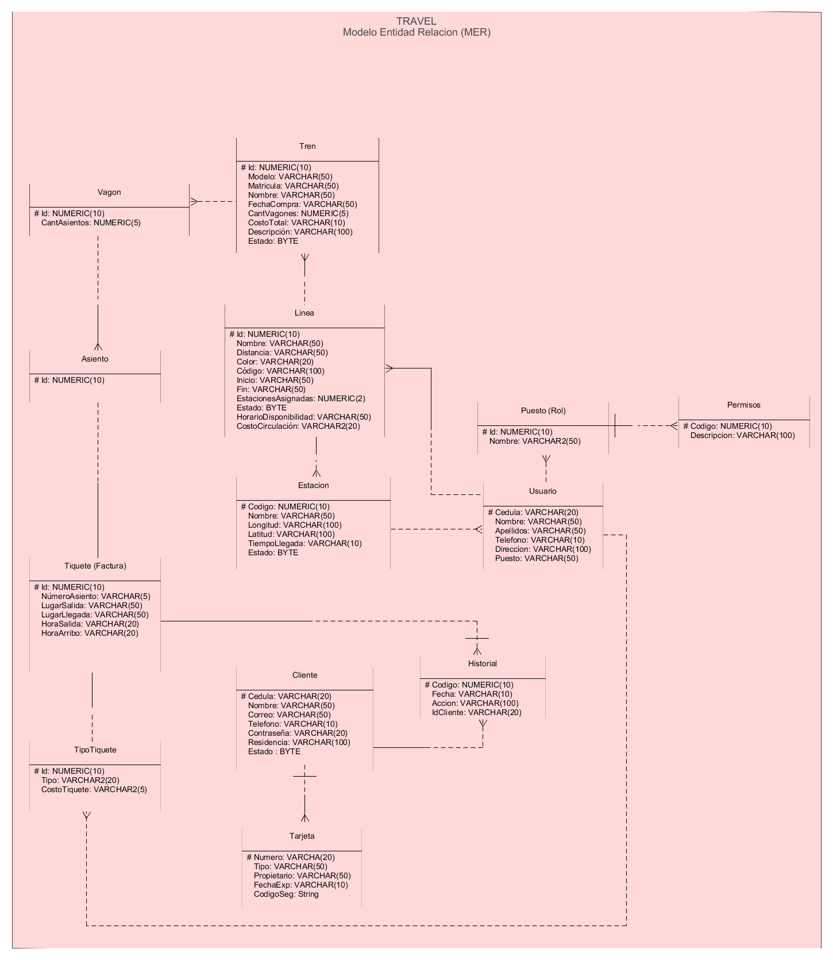

### Wireframes

Gestión de usuarios | Modulo de Seguridad.

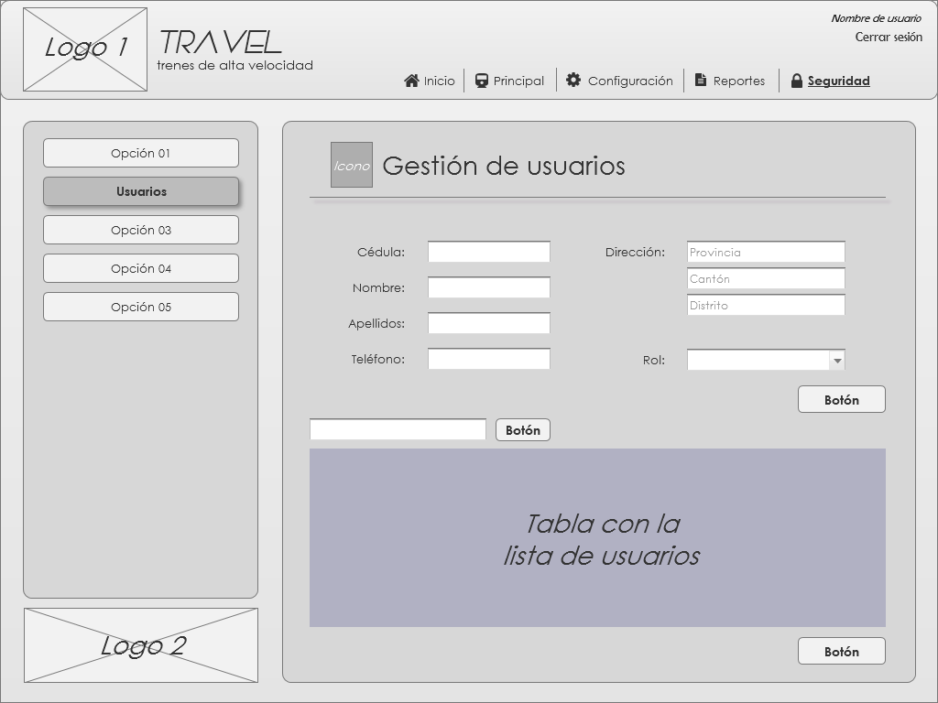

Gestión de Estaciones | Modulo de Configuración.

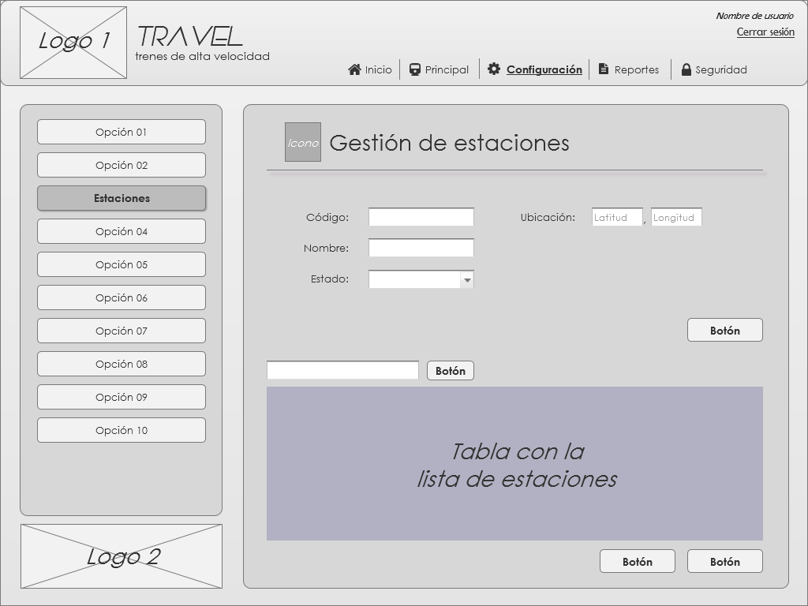

Bitácora de Acciones | Modulo de Reportes.

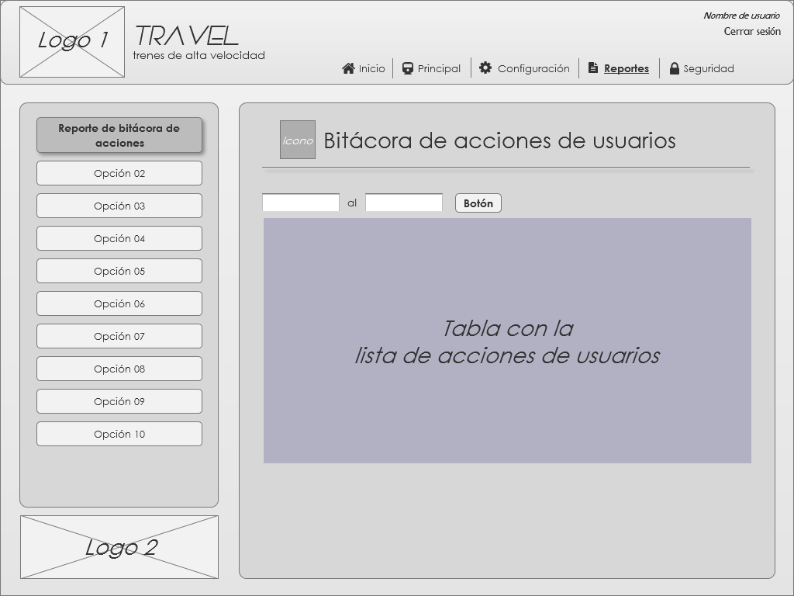

Dashboard Informativo | Modulo Principal (CORE).

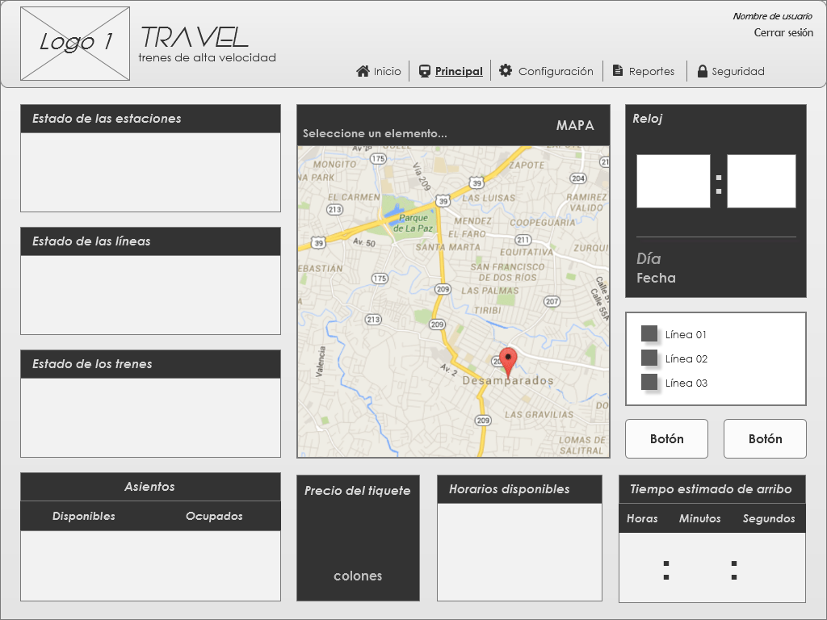

# 6. Referencias

**6.1 Bibliografía.**

Ambler, S. W. (1998). *CRC Modeling: Bridging the Communication Gap.*

Larman, C. (80's). *Applying UML and Patterns - Introduction to Object-Oriented Analysis and Design and the Unified Process.*

UXPin. (n.d.). *The Guide to Mockups - Mockup types, methods and best practices.*

UXPin. (n.d.). *The Guide to Wireframing - For Designers, PMs, Engineers and Anyobe Who Touches Product.*

**6.2 Links:**

<http://users.skynet.be/feytons/dirk/mop/Plan%20&%20Elaborate/Expanded%20Use%20Cases.html>

**6.3 Lista de Casos de uso (Aplicación Local).**

1. Iniciar sesión.
2. Cerrar sesión.
3. Registrar usuario.
4. Modificar usuario.
5. Eliminar usuario.
6. Consultar usuario.
7. *Iniciar tren (operador).*
8. *Detener tren (operador).*
9. Modificar horario de las estaciones (administrador).
10. Habilitar/Inhabilitar estaciones (administrador).
11. *Notificar retraso por algún inconveniente a los clientes(operador)*
12. *Mostrar dashboard:*
    1. *Mostrar asientos disponibles/ocupados.*
    2. *Mostrar rutas y horarios.*
    3. *Mostrar mapa de líneas, estaciones, trenes.*
    4. *Mostrar la ubicación del tren sobre la línea.*
    5. *Mostrar gráfico de líneas.*
13. *Iniciar sistema.*
14. *Apagar sistema.*
15. Generar reportes de historial de vagones.
16. Generar reporte de cantidad de horas que trabajo una línea.
17. Generar reporte de cantidad de horas que no trabajo una línea por periodo de tiempo (fecha).
18. Registrar tren
19. Modificar tren
20. Eliminar tren
21. Consultar tren
22. Registrar estación
23. Modificar estación
24. Eliminar estación
25. Consultar estación
26. Registrar línea
27. Modificar línea
28. Eliminar línea
29. Consultar línea
30. Registrar información de la empresa
31. Modificar información de la empresa.
32. Asignar permiso.
33. Quitar permiso.
34. Lista Permisos.
35. Agregar vagones
36. Quitar vagones
37. Registrar tiquete
38. Modificar tiquete
39. Eliminar tiquete
40. Consultar tiquete.

**6.4 Requerimientos asociados.**

En esta sección se muestran requerimientos que no fueron contemplados en el documento de “Especificación de requerimientos del software”, por lo tanto los agregamos como referencias, para cubrir las necesidades que requieren algunos casos de uso y establecer la referencia concreta para un mayor detalle.

|  |  |
| --- | --- |
| REQ- 111 | Consultar Usuarios |
| Versión | *1.2* |
| Dependencias | *Objetivos ERS* |
| Descripción | El sistema debe permitir consultar usuarios |

|  |  |
| --- | --- |
| REQ- 112 | Consultar Trenes |
| Versión | *1.2* |
| Dependencias | *Objetivos ERS* |
| Descripción | El sistema debe permitir consultar trenes |

|  |  |
| --- | --- |
| REQ- 113 | Consultar Lineas |
| Versión | *1.2* |
| Dependencias | *Objetivos ERS* |
| Descripción | El sistema debe permitir consultar líneas |

|  |  |
| --- | --- |
| REQ- 114 | Consultar Estaciones |
| Versión | *1.2* |
| Dependencias | *Objetivos ERS* |
| Descripción | El sistema debe permitir consultar estaciones |

|  |  |
| --- | --- |
| REQ- 115 | Consultar tipos de Tiquete |
| Versión | *1.2* |
| Dependencias | *Objetivos ERS* |
| Descripción | El sistema debe permitir consultar tipos de tiquetes |

|  |  |
| --- | --- |
| REQ- 116 | Cambiar vagones de Tren |
| Versión | *1.2* |
| Dependencias | *Objetivos ERS* |
| Descripción | El sistema debe permitir cambiar los vagones de un tren a otro. |

|  |  |
| --- | --- |
| REQ- 117 | Seguimiento del historial del Tren |
| Versión | *1.2* |
| Dependencias | *Objetivos ERS* |
| Descripción | El sistema debe permitir un seguimiento para cada tren, según su estado, época activa y época en reparación. |

|  |  |
| --- | --- |
| REQ- 118 | Generar contraseña |
| Versión | *1.2* |
| Dependencias | *Objetivos ERS* |
| Descripción | El sistema debe permitir generar una contraseña dentro de un rango específico. |

|  |  |
| --- | --- |
| REQ- 119 | Registrar Vagón |
| Versión | *1.2* |
| Dependencias | *Objetivos ERS* |
| Descripción | El sistema debe permitir el registro de un vagón. |

|  |  |
| --- | --- |
| REQ- 120 | Modificar Vagón |
| Versión | *1.2* |
| Dependencias | *Objetivos ERS* |
| Descripción | El sistema debe permitir la modificación de un vagón. |

|  |  |
| --- | --- |
| REQ- 121 | Eliminar Vagón |
| Versión | *1.2* |
| Dependencias | *Objetivos ERS* |
| Descripción | El sistema debe permitir el registro de un vagón. |

|  |  |
| --- | --- |
| REQ- 122 | Consultar Vagón |
| Versión | *1.2* |
| Dependencias | *Objetivos ERS* |
| Descripción | El sistema debe permitir consultar vagones. |

|  |  |
| --- | --- |
| REQ- 123 | Agregar Permiso |
| Versión | *1.2* |
| Dependencias | *Objetivos ERS* |
| Descripción | El sistema debe permitir al administrador agregar un permiso a un usuario. |

|  |  |
| --- | --- |
| REQ- 124 | Quitar Permiso |
| Versión | *1.2* |
| Dependencias | *Objetivos ERS* |
| Descripción | El sistema debe permitir al administrador quitar un permiso a un usuario. |

|  |  |
| --- | --- |
| REQ- 125 | Listar Permisos |
| Versión | *1.2* |
| Dependencias | *Objetivos ERS* |
| Descripción | El sistema debe permitir al administrador listar los permisos. |

# 7. Matriz de rastreabilidad (Caso de uso / Requerimiento).

Ver Anexo [**Matriz de Rastreabilidad {GreenCode}**].

# 8. Priorización de Requerimientos.

Ver Anexo [**Priorización de requerimientos {GreenCode}**].